Олег Проців
Земельно-мисливський дерибан по Івано-Франківськи
https://doi.org/10.5281/zenodo.17925124
https://vilneslovo.com/zemelno-myslyvskyy-deryban-po-ivano-frankivsky/

На даний час у суспільстві загострилася боротьба за справедливість, і не останнє місце у цьому займає ініціатива влади законодавчо врегулювати ринок землі. Іншими словами, якщо перевести це на українські реалії – дати можливість її легально купувати і продавати.

Одним із аргументів, які вживають противники продажу землі, є корупція у земельних відносинах, та які б закони не були прийняті на практиці, вони не реалізовуються. Хоча я підтримую ідею ринку землі, як це відбувається у цивілізованих європейських країнах, українські реалії показують, що корупція (і не тільки у земельній сфері) може не лише відібрати землю у її власників, але й поховати державу.

Показовим прикладом цього є використання земельного ресурсу під ведення мисливського господарства.

Фото: Олександр Ретівов

Галузь мисливського господарства для своєї діяльності потребує використання земельних ділянок. Так, стаття 1 Закону України «Про мисливське господарство та полювання» визначає мисливські угіддя – ділянки суші та водного простору, на яких перебувають мисливські тварини і які можуть бути використані для ведення мисливського господарства.

Відповідно до статті 24 ЗУ «Про мисливське господарство та полювання» кожен власник, або й навіть користувач земельної ділянки має право отримувати кошти за надання для ведення мисливського господарства площі (сервітут).

В Івано-Франківській області ще на даний час по цьому питанню діє не українське законодавство, а правила джунглів.

Так, Івано-Франківська обласна рада відповідно до Закону України «Про місцеве самоврядування в Україні» здійснює управління комунальною власністю, до якої належить і земля. Для організації ведення лісового господарства в комунальних лісах на площі 73,8 тис. га організовано Івано-Франківське обласне комунальне агролісогосподарське підприємство «Івано-Франківськоблагроліс». З 73.8 тис. га 53,7 тис. га надано в користування під ведення мисливського господарства – як приватним, так і громадським мисливським організаціям.

Але Івано-Франківське обласне комунальне агролісогосподарське підприємство «Івано-Франківськоблагроліс», розпоряджаючись комунальною власністю, не має бажання отримувати кошти, пояснюючи, що питання плати за користування мисливськими угіддями не врегульоване, що Кабінет Міністрів України не затвердив порядок розрахунку розміру плати за користування мисливськими угіддями.

І, як на мою думку, в цьому і проявляється профанація публічного управління в галузі земельних відносин. Органи публічного управління знають, як надати у користування земельний ресурс, а отримати кошти – не знають, при чому такий стан речей відбувається вже протягом п’ятьох років.

Хочу нагадати, що засновником Івано-Франківського обласного комунального агролісогосподарського підприємства “Івано-Франківськоблагроліс” є Івано-Франківська обласна рада, головою якої є Олександр Максимович Сич. І йому про такий стан речей добре відомо. Він на тридцятій сесії вказав, що в інших областях середня вартість оплати за користування мисливськими угіддями становить 6-7 грн. за гектар.

Але знати і реалізовувати вимоги чинного законодавства, які б дали змогу поповнити місцевий бюджет, це – дві великі різниці.

Тож, використовуючи методику оцінки надання сервітутів за користування мисливськими угіддями очільника обласної ради, за 53728 га лісів від користувачів мисливських угідь ОКП «Івано-Франківськоблагроліс» мало б отримати щорічно біля 350 тис грн., але не отримує вже 5 років. Загальний борг лише по підприємствах ОКП «Івано-Франківськоблагроліс» сягає 1,7 млн. га.

Практика плати за користування мисливськими угіддями показує, що за ухвалення рішення щодо надання у користування мисливськими угіддями сплачуються хабарі у 500 тис. доларів США. На жаль, навіть агресор – Російська Федерація, використовує конкурентні підходи по визначення вартості мисливських угідь. Так, в окупованому Українському Криму через механізм аукціону, який відбувся 2 липня 2019 року, за понад 16 млн. російських рублів продали 4, 1 тис га мисливських угідь, тобто, один гектар українських мисливських угідь вартує близько 30 доларів США.

Можна спрогнозувати, якщо на даний час в Україні обліковується біля 40 млн. га, то через бездіяльність службових осіб Україна не отримала до різних бюджетів понад 1 млрд. доларів США. Хочу зазначити, що у Німеччині, площа якої у два рази менша, ніж України, щорічна плата за користування мисливськими угіддями становить 340 млн. євро (докладно: Проців О.Р. Проблеми формування та реалізації конкурентної політики органами публічного управління у галузі використання тваринного світу // Проблеми формування та реалізації конкурентної політики: Матеріали VІ міжнародної науково-практичної конференції (19-20 вересня 2019 р.) – Львів ТзОВ «Галицька видавнича спілка», 2019. – С. 102-104).
Політика

Якщо подивитися з історичного контексту, то польський Станиславівський воєвода видав розпорядження від 16 травня 1923 року, в якому зобов’язав старост через високу інфляцію прив’язати вартість оренди права полювання до вартості зайця, а саме: вартість оренди 40 га мисливських угідь повинна була становити не менше, як вартість однієї голови зайця. Слід сказати, що за Другої Речі Посполитої польська влада у питанні оплати за мисливські угіддя була, на жаль, більш приязно налаштована до селян, які в основному були української національності, на відміну від теперішньої – української.

Іншою важливою проблемою раціонального використання земельних ресурсів в галузі мисливського господарства є різке зменшення площі мисливських угідь. Хочу нагадати, що відповідно до статті 22 ЗУ «Про мисливське господарство та полювання» обласні ради ухвалюють рішення про їх надання.

Якщо у 90-х роках площа мисливських угідь в Івано-Франківській області становила 1,1 млн га, у 2010 році – 989 тис. га, то на даний час площа мисливських угідь складає 730 тис. га. З мисливського господарства виведено понад 400 тис. га мисливських угідь, що становить більше третини всіх мисливських угідь області.

Залучення у користування 400 тис. га мисливських угідь дало б змогу працевлаштувати в Івано-Франківській області як мінімум 50 працівників, які будуть займатись мисливським господарством на угіддях, які на цей час є безгосподарськими. Президент України проголосив політику на повернення заробітчан, тож вирішення цієї проблеми дасть змогу в Україні створити 2 тис. робочих місць.

Крім комунальних лісів на території області газдують державні лісогосподарські підприємства, які 210 тис. га державного лісового фонду надали на безоплатній основі у користування приватним користувачам мисливських угідь.

Тобто лише через бездіяльність Івано-Франківської обласної державної адміністрації державні підприємства області втрачають лише за один рік від 1554 тис. грн (якщо враховувати 6 грн) до 1813 тис. грн (якщо враховувати 7 грн.).

На даний час на центральному рівні проводиться секвестр бюджету, а на місцевому бюджетники оббивають пороги адміністративних будівель чиновників, які повинні вирішувати суспільні проблеми.

За фактами, викладеними у статті мною подані заяви до правоохоронних органів.

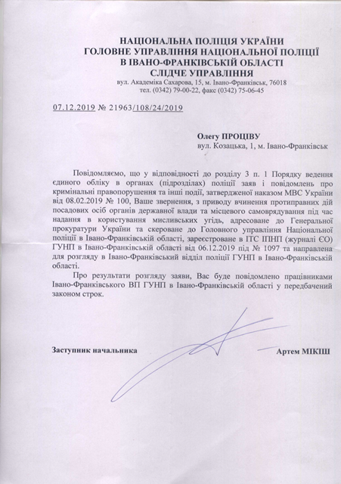

Як повідомляє прокуратура Івано-Франківської області, за фактом порушення службовими особами ДП «Верховинське лісове господарство» розпочато кримінальне провадження за ознаками кримінального правопорушення, передбаченого ч. 1 ст. 364 Кримінального кодексу України.

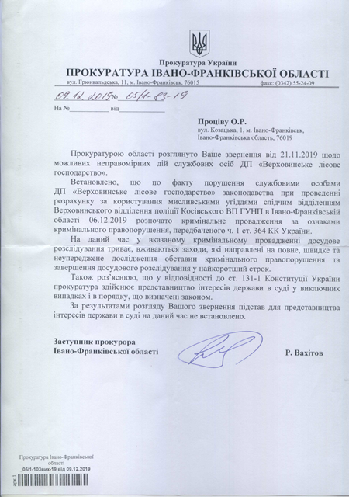

Від Косівського відділу поліції Верховинського відділення поліції ГУНП в Івано-Франківській області Національної поліції України було одержано повідомлення про початок досудового розслідування.

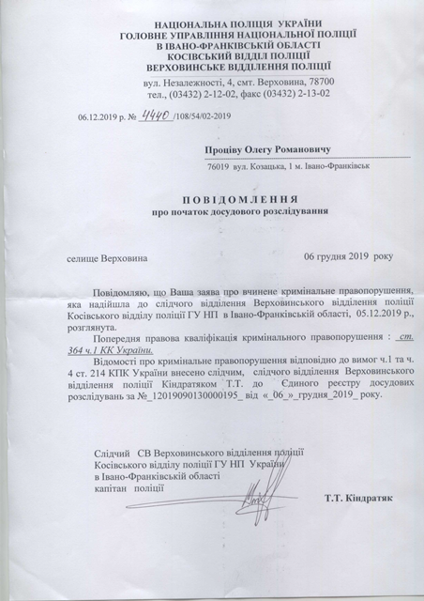

Заслуговує на увагу й лист, який надійшов від прокуратури Івано-Франківської області, де зазначено про те, як триває розслідування у даному кримінальному провадженні.

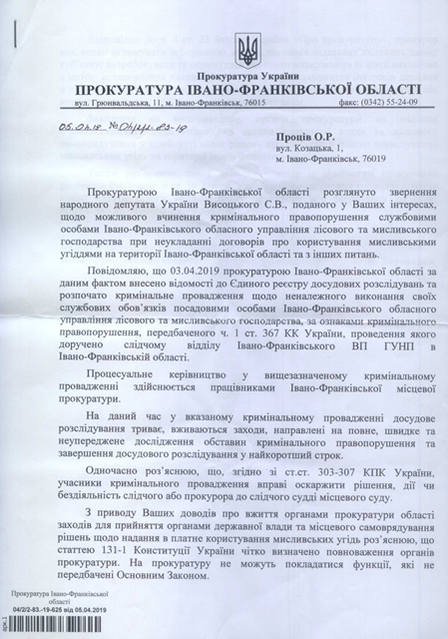
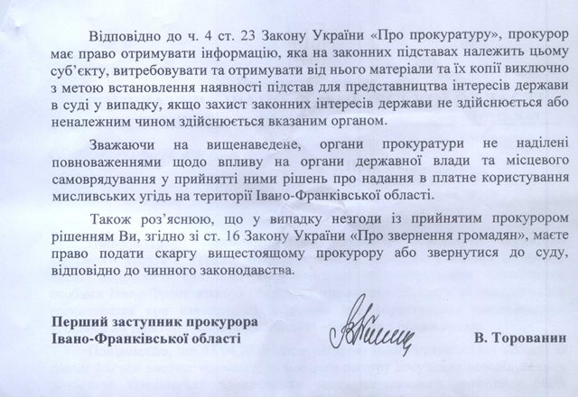

Ще від квітня поточного року проводиться досудове розслідування дій службових осіб Івано-Франківського обласного управління лісового та мисливського господарства. 06.12.2019 р. розпочато кримінальне провадження стосовно службових осіб ДП «Верховинське лісове господарство», а 05.12.2019 р. – стосовно службових осіб «Галицького НПП». 06.12.2019 року порушено кримінальне провадження стосовно посадових осіб органів державної влади та місцевого самоврядування.

Тож на даний час в Україні проводиться фейкова боротьба з корупцією, а органи державної влади на центральному рівні не вживають заходів до належного врядування, а лише мотивують викривачів до роботи.

Олег Проців,
кандидат наук з державного управління,

